Уважаемые граждане!
В бюджетном учреждении «Нефтеюганский районный комплексный центр социального обслуживания населения» в отделении психолого-педагогической помощи семье и детям Вы можете получить квалифицированную психологическую помощь.
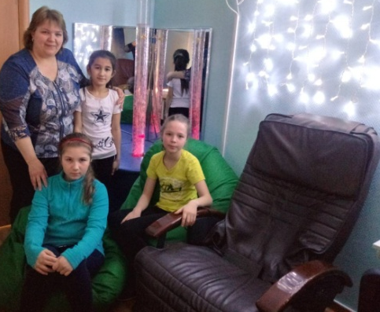
Психологи отделения
- проконсультируют Вас по вопросам воспитания детей различного возраста;
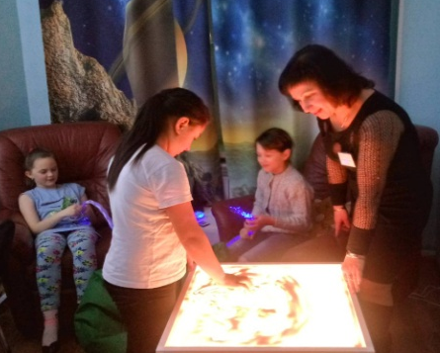
- окажут содействие в налаживании детско-родительских отношений;
- поспособствуют в достижении доверительных межличностных отношений;
- помогут преодолеть боль потери;
- помогут с трудностями во взаимоотношениях со сверстниками;
- осуществят коррекцию поведения у детей с синдромом гиперактивности, страхами, воровством, обманом;
- окажут содействие в развитии самооценки и мотивации ребенка;
- окажут помощь в выборе образовательного и профессионального маршрута;
- помогут разобраться с другими психологическими вопросами.
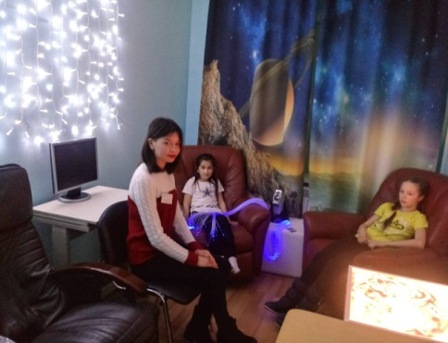

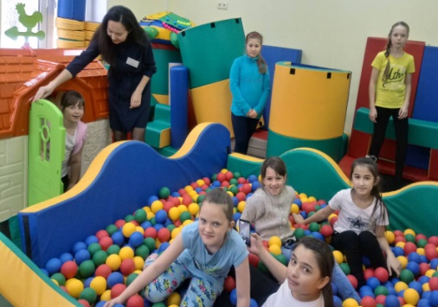
Консультация психолога – компетентная деликатная помощь семье и детям!

Квалифицированную помощь в трудной ситуации
Вам окажут психологи
отделения психолого-педагогической помощи семье и детям:

Госедло Марьяна Николаевна
Саитова Ольга Закировна
Татарова Валентина Владимировна
Мустафина Гульнария Шамиловна
С нами можно связаться:
8(34632) 255-721
8(34632) 215-856

Мы находимся:
пгт. Пойковский 1 мкр. Дом 33 Г
Почта доверия: opppsdz@usonnf.ru

С более подробной информацией работы нашего учреждения можно ознакомиться на сайте:
http://www.zabota.usonnf.ru/

